entro Médico Deportológico
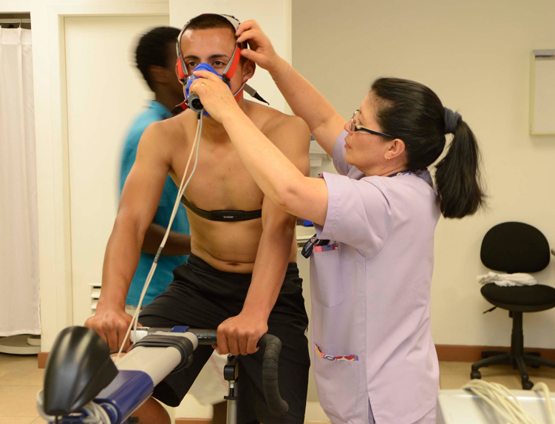
La medicina del deporte y de la actividad física, es una especialidad multidisciplinaria que comprende aspectos médicos, técnicos, psicológicos y pedagógicos. Investiga y define las cargas de esfuerzo a las que puede someterse al individuo durante sus fases de entrenamiento y preparación, con el objeto de producir incremento biológico en la capacidad de esfuerzo, prevenir lesiones, trastornos y enfermedades, así como tratarlas y rehabilitarlas en cada caso.

Objetivos
- Promover actividades de prevención, curación y rehabilitación de los problemas de salud relacionados con el deporte.
- Prevenir enfermedades o trastornos que pudieran derivarse de la práctica deportiva.
- Curar y rehabilitar en forma idónea y rápida a los deportistas que se lesionen durante la práctica en su actividad, posibilitando su completa y total adaptación, primero para la vida diaria y luego para continuidad de su especialidad deportiva.
- Asesorar y confeccionar en equipos con técnicos y entrenadores, los planes anuales, mensuales, semanales y diarios de entrenamiento, asegurando la efectividad de las cargas de trabajo y teniendo en cuenta que cada persona es absoluta y totalmente distinta de las demás.
- Evaluar a los individuos a fin de identificar su estado de salud y que le permita realizar su actividad deportiva.
- Asegurar la nutrición adecuada de los deportistas de acuerdo a sus patrones biológicos y a las necesidades de su disciplina.
- Combinar actividades de manera interdisciplinaria con entrenadores, preparadores físicos, paramédicos, nutriólogos, psicólogos deportivos y profesionales, mediante la prescripción del ejercicio para prevenir y mejorar la salud.

Especialidades:
- Medicina del Deporte
- Traumatología
- Dermatología
- Medicina general
- Medicina del Adolescente
- Psicología Deportiva
- Nutrición Humana

Servicios:
- Fisiología del Ejercicio:
-Electrocardiografía
-Antropometría
-Espirometría
-Ergometría
- Radiología-imagen
- Fisioterapia
- Laboratorio Clínico
- Odontología
Los servicios y la atención médica que brinda la Dirección de Medicina son gratuitos para el deportista de Alto Rendimiento, Formativo, y Deporte Adaptado y/o Paralímpico.
Requisitos de atención
- Deportista: Carné actualizado.
Horarios
- Mañana: Lunes a viernes, de 07h00 a 11h00
- Tarde: Lunes a viernes, de 12h00 a 16h30
Dirección
- Av. Gaspar de Villarroel E10-122 y Av. 6 de Diciembre
Teléfono
- (+593) 3969 200 Ext. 2120.

